Documento de Requisitos de Software

Agenda Barber Shop

Elaborado por Felipe Kosouski e
Guilherme Ribas Carneiro

19 de Setembro de 2017

Histórico da Revisão
Data | Versão | Descrição | Autor
09/10/2017 | 0.1 | - Requisitos funcionais e não funcionais | Felipe Kosouski  Guilherme Ribas
10/10/2017 | 0.2 | - Visão  - Glossário  - Aperfeiçoamento dos requisitos | Felipe Kosouski

Índice Analítico

Visão 4
Descrição do Problema 4
Sentença de Posição do Produto 4
Resumo dos Envolvidos 4
Resumo dos Usuários 5
Principais Necessidades dos Usuários ou dos Envolvidos 5
Perspectiva do Produto 5

Glossário 6
Definições 6

Especificação de Requisitos 7
Técnicas de Levantamento de Requisitos Adotadas 7
Requisitos Funcionais 7
Requisitos Não Funcionais 7

Modelos de Casos de Uso 8
Especificação de Casos de uso (Casos de Uso Expandidos) 8
Diagrama de Casos de Uso 8
Referências 9

1. Visão
A finalidade deste documento é coletar, analisar e definir necessidades e recursos de nível superior do Agenda Barber Shop. Ele se concentra nos recursos necessários aos envolvidos e aos usuários-alvo e nas razões que levam a essas necessidades. Os detalhes de como o Agenda Barber Shop satisfaz essas necessidades são descritos no caso de uso e nas especificações suplementares.

Descrição do Problema

O problema de | Agendamento de horários
Afeta | Clientes, gerência
Cujo impacto é | Insatisfação de clientes
Uma boa solução seria | Controle financeiro, agilidade no agendamento

Sentença de Posição do Produto

Para | Clientes da barbearia Barber Shop Barão
Que | Desejam agendar horários e verificar disponibilidade
O Agenda Barber Shop | É um software/aplicação web
Que | Oferece uma solução simples, prática e rápida para verificar e agendar horários para cortes de cabelo e barba
Ao contrário do | Método atualmente utilizado, que se consiste de uma caderneta com anotações manuais
Nosso produto | Possibilita a automatização do processo de agendamento e melhor controle financeiro para a gerencia

Resumo dos Envolvidos
[Há uma série de envolvidos que se interessam pelo desenvolvimento e nem todos eles são usuários finais. Apresente uma lista resumida desses envolvidos que não são usuários. (O resumo dos usuários encontra-se na seção 3.2.)]

Nome | Descrição | Responsabilidades
[Especifique o nome do tipo de envolvido.] | Dono do negócio | [Resuma as principais responsabilidades do envolvido no que diz respeito ao sistema que está sendo desenvolvido; ou seja, seu interesse como envolvido. Por exemplo, este envolvido:  - assegura que o sistema poderá ser mantido  - assegura que haverá uma demanda de mercado pelos recursos do produto  - monitora o andamento do projeto  - aprova financiamentos  - e assim por diante]

Resumo dos Usuários

Nome | Descrição | Responsabilidades | Envolvido
Administrador | O administrador é responsável por controlar os cadastros de profissionais e usuários do sistema, bem como ter acesso aos dados financeiros. | - Administrar profissionais  - Administrar clientes  - Gerenciar horários  - Gerenciar relatórios  - Gerenciar financeiro | Dono do negócio
Usuário | O usuário é o profissional contratado pelo gerente para auxiliar no serviço. | - Gerenciar horários | Empregados
Cliente | O cliente é o usuário comum do sistema e também cliente do serviço oferecido pela barbearia. | - Identificar-se no sistema  - Escolher horário | Cliente final

Glossário
Os termos definidos aqui são a essência do documento. Eles poderão ser definidos na ordem desejada, mas geralmente a ordem alfabética propícia maior acessibilidade.
O glossário contém as definições de funcionalidade de todas as classes do Agenda Barber Shop. Este glossário poderá expandido durante toda a vida do projeto.

Definições
Os termos definidos aqui são a essência do documento.
- Administrador: Pessoa que utilizará o sistema para ter controle total sobre os dados e informações dos demais utilizadores.
- Cliente: Cliente final do negócio que comprará produtos ou passará por serviços de corte de cabelo e barba e utilizará a aplicação para agendar horários e guardar seu lugar na fila de espera.
- Usuário: Pessoa que utilizará a aplicação para gerenciar os horários dos clientes bem como sinalizar se algum horário está disponível ou não.

Especificação de Requisitos
A seguir encontram-se os requisitos base do sistema Agenda Barber Shop.

Técnicas de Levantamento de Requisitos Adotadas
Entrevista aberta, cenários e casos de uso.

Requisitos Funcionais
Os requisitos funcionais descrevem as funções que o sistema é capaz de realizar, ou seja, descrevem o que o sistema faz. A seguir são descritos os Requisitos Funcionais (RF) do Sistema Agenda Barber Shop:

- Cada usuário deverá ter uma identificação única no sistema.
- Todos os profissionais que fazem parte do negócio devem estar cadastrados.
- Clientes devem poder consultar uma tabela com horários vagos para agendamento prévio.
- Apenas clientes identificados poderão realizar um agendamento de horário.
- Deverá ser oferecida uma opção de cancelamento de horário.
- O cancelamento somente poderá ser realizado com 30 minutos de antecedência.
- Clientes podem adentrar a uma fila de espera, para que caso um cliente cancele um horário, o primeiro da fila passa a ocupar o horário agendado.
- O administrador poderá ter acesso ao controle financeiro e a relatórios de clientes que mais utilizaram o serviço.
- Clientes poderão avaliar o serviço.

Requisitos Não Funcionais
É a descrição de propriedades, características ou restrições que o software apresenta exibidas por suas funcionalidades. A seguir são descritos os Requisitos Não – Funcionais (RFN) do Sistema Agenda Barber Shop:
- Pagamento via Paypal ou Pagseguro.
- A aplicação será integrada com o Facebook.
- Área para fotos de serviços realizados (Cortes de cabelo).
- O cliente deverá ser notificado caso o cliente da sequência desista do horário.
- Somente o Administrador terá acesso aos relatórios.

Modelos de Casos de Uso

Especificação de Casos de uso (Casos de Uso Expandidos)
- IDENTIFICAÇÃO POR FACEBOOK
Fluxo de Eventos
Fluxo Básico:
- O usuário acessa a aplicação via navegador de internet.
- Caso o usuário já tenha acessado a aplicação alguma vez e esteja conectado ao Facebook, a aplicação o autentica automaticamente e o leva para a tela de agendamentos.
Fluxos Alternativos
- Usuário não identificado
- Caso seja a primeira vez utilizando a aplicação, o usuário precisará permitir que a aplicação acesse seus dados do Facebook para realizar a autenticação.

Pré Condições
Não
Pós Condições
Usuário estará identificado, logado no sistema e com acesso a tela de agendamentos.
Regra de Negócio
- Usuário precisa ser usuário do Facebook.

[UC02] IDENTIFICAÇÃO POR USUÁRIO E SENHA
Fluxo de Eventos
Fluxo Básico:
- O usuário acessa a aplicação via navegador de internet.
- O usuário digita seu nome de usuário ou e-mail e senha nos campos destinados a esses dados e aperta no botão para acessar o sistema.
- Se os dados estiverem corretos, o usuário é autenticado e redirecionado para a tela de agendamentos.
Fluxos Alternativos
- Usuário não identificado
- Caso o usuário não esteja cadastrado no sistema, ele será levado até a tela de cadastro.

Pré Condições
Estar cadastrado no sistema
Pós Condições
Usuário estará identificado, logado no sistema e com acesso a tela de agendamentos.
Regra de Negócio
- Email precisa ser válido.
[UC03] CADASTRO DE FUNCIONÁRIOS
Fluxo de Eventos
Fluxo Básico:
- Identificado na aplicação, o Administrador acessa a tela de cadastro de funcionários.
- O administrador preenche os dados referente ao funcionário a ser cadastrado e aperta em gravar.
- O funcionário é cadastrado.
Pré Condições
Nenhuma
Pós Condições
Funcionário estará cadastrado e apto a acessar o sistema com seu usuário.
Regra de Negócio
- Campos não podem ser vazios.
- Email precisa ser válido.

[UC04] AGENDAMENTO DE HORÁRIO
Fluxo de Eventos
Fluxo Básico:
- O cliente identificado no sistema é levado até a tela de agendamento de horários.
- O cliente pode ver uma tabela/calendário do dia com todos os horários que estejam vagos ou não.
- O cliente seleciona um horário que não esteja ocupado e confirma a reserva.
Fluxos Alternativos
- Usuário não identificado
- Caso o cliente tente selecionar um horário que já esteja ocupado, ele é colocado em uma fila de espera

Pré Condições
Estar logado no sistema
Pós Condições
Cliente estará com um horário reservado ou na fila de espera.
Regra de Negócio
- Cliente não pode reservar mais de um horário no mesmo dia.

[UC05] CANCELAMENTO DE HORÁRIO
Fluxo de Eventos
Fluxo Básico:
- O cliente vai até a tela de agendamento de horários
- O cliente aperta no botão para cancelar reserva.
- O cliente confirma o cancelamento.
Pré Condições
Estar com um horário reservado.
Pós Condições
Cliente perderá seu horário reservado
Regra de Negócio
- Ter previamente reservado um horário
- Cancelamento somente pode ser efetuado até 30 minutos antes do horário reservado.

Diagrama de Casos de Uso
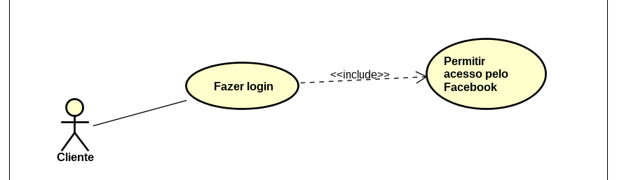
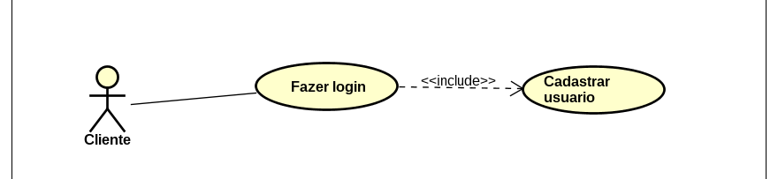

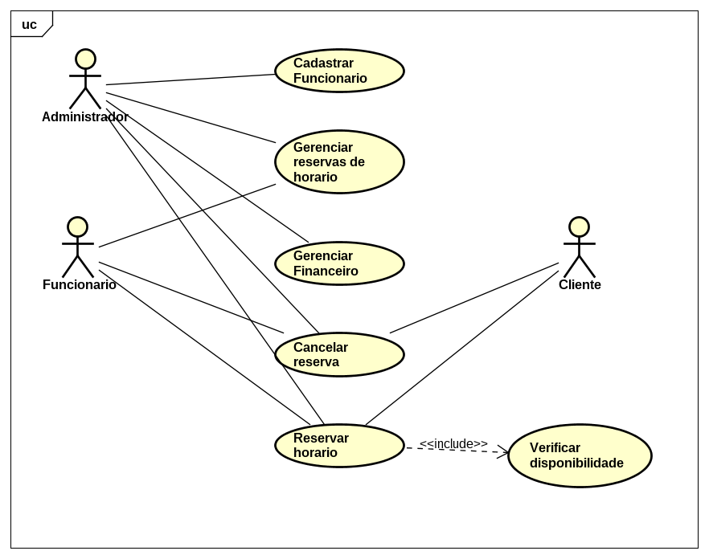

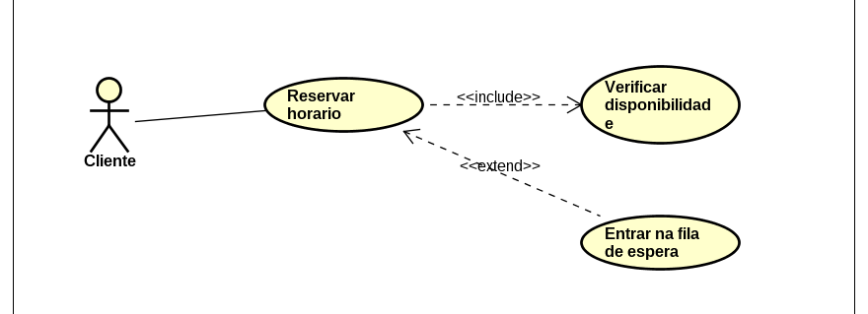

Modelagem da Interface com o Usuário

Mapa de Navegação (storyboards)

Protótipo da Interface com o Usuário

Referências
Sommerville, I. “Engenharia de Software”. 9a ed. Pearson Education. 2011.
Stange, L. R. “Engenharia de software – Engenharia de Requisitos“. Universidade Federal Tecnológica do Paraná, 2º Semestre, 2017.

